目 录
一、设备简介 1
二、基本原理 1
三、设备参数 2
四、主要功能 3
五、设备结构 4
六、设备安装 6
6.1 安装位置 6
6.2安装方法 6
七、按键及工作界面的操作说明 7
7.1 操作说明 7
7.2 界面操作 7
7.2.1 开机 7
7.2.2 模式切换 8
7.2.3 系统设置 9
7.2.4 校准 12
7.2.5设备参数 13
7.3 “型号”键的功能和使用。 13
7.4 外接屏 14
八、数据输出格式 14
8.1 硬件连接 15
8.2数据格式 15
九、PID调节 16
9.1 PID的概念 16
9.2 接线 18
9.3 线序 19
9.4开关量接线 19
十、使用注意事项 19
十一、售后服务 20
十二、包装清单 21

一、设备简介
JG02-DG15系列双通道测径仪（以下称本仪器）内置2组固定式光电测头，可对被测物一个方向的宽度进行实时测量。主要应用于各种不透明板材的宽度测量，在线检测和离线检测均可，并能实现自动反馈控制以及与电脑的联机通信。

二、基本原理
JG02-DG15双路测径仪采用双镜头实现非接触式的测量，双镜头光电测头是由两组发射镜头和两组接收镜头组成的利用LED平行光源和CCD成像法进行几何尺寸测量的测头。其基本测量原理如下图1所示：
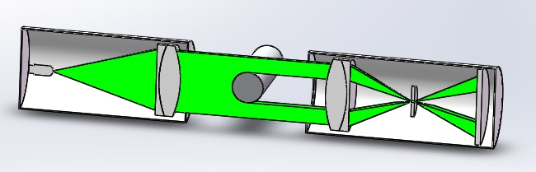

测头部件的工作过程和原理是：发射镜头内置一个点光源，点光源发出的光通过透镜系统（即镜片组）后形成准直平行光视场。准直平行光直接射向接收镜头，经过接收镜头内的透镜系统后聚焦，通过位于焦点位置的光阑小孔后在CCD芯片上成像。当视场中通过被测物时，被测物遮挡的部位将在CCD上出现一个边界清晰的阴影。CCD芯片是测头部件中的光电转换元件，它可以将接收到的光信号转换成电信号。电信号由信号采集电路接收、放大，再进行数字化处理后向上位机传输。
在实际应用中，测头的光学系统需要经过严格的计算和设计，最大限度的消除成像误差并达到成像边界清晰的效果。在此基础上每组测头安装到位后再用专用的“测头尺度标定仪”进行尺度标定和非线性度误差修正。我公司的光学测头经过尺度标定和非线性度误差修正后最高精度可达0.003mm。
本公司自主研发的光电测头每组发射镜头和接收镜头都是一套完整的物方远心光路系统。所谓物方远心光路系统是指将被测物放置在远心光路（即平行光视场）中进行成像并进行尺寸测量的光学系统。物方远心光路系统用于测量的优点主要有两个：一是成像边界清晰，便于信号的捕捉和处理；二是被测物在沿平行光视场的轴向或径向移动时，成像的大小都没有变化，有利于提高测量精度。
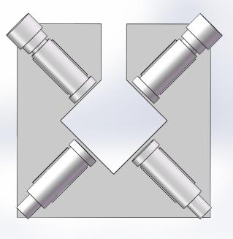

JG02-DG15型测径仪共有2组测头。如上图所示，2组测头成90°角垂直布置。测量时每次可测2个相互垂直的直径尺寸，根据这两个直径尺寸还可计算出被测物的椭圆度和平均值。

三、设备参数
测量范围: 1-10mm 测量精度：±0.01mm
测量频率：500Hz 尺寸mm：570×150×520
重复精度：±0.01mm 显示频率：3次/秒
工作方式：连续 工作电压：~220V±15% 50Hz
环境温度：-20℃~65℃ 环境湿度：小于85%RH

四、主要功能
- 实时、连续、非接触式测量
- 自动、手动两种方式都可进行电机转速的调节，控制输出-10V~+10V电压
- 具有超限报警提示功能
- 具有超出范围保持电压和延时停机功能
- 具有外接显示功能
智能型设备额外添加功能：
- 高精度CCD芯片；
- 实时、连续、非接触测量。实时显示测量值，数据；刷新时间1-10次/S
- 数据存储功能；
- 手机APP远程监控、报修；
- 设备定期自检，发现问题主动提示需要维护的部分；
- 无线通讯功能；
- PID控制：实时反馈，实现工业现场闭环控制；
- 多个产品提前预设；

五、设备结构
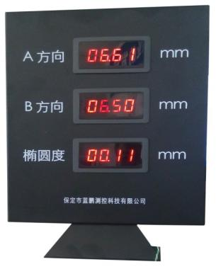
JG02-DG15系列测径仪主要由双测头、测头支板、外壳、小液晶屏、报警器、外接显示屏、支座以及电路系统等组成。其整体结构见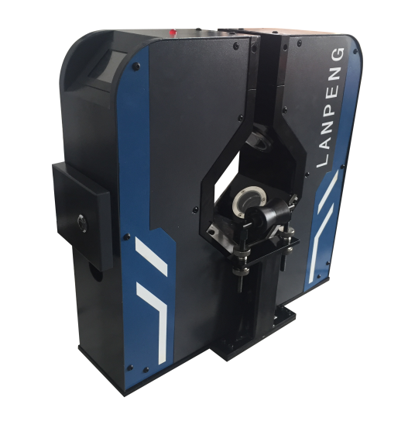
图2 测径仪的整体结构
如图2所示，测径仪的双测头固定安装在C形“测头支板”上，两组测头的中心距为75mm。测头为我公司标准40测头，单组测头的测量范围为40mm。
测头具有报警功能和开关量输出功能，当测量数据超过设定的公差范围时报警器声光报警，同时系统输出开关量信号，可以控制生产设备停机。
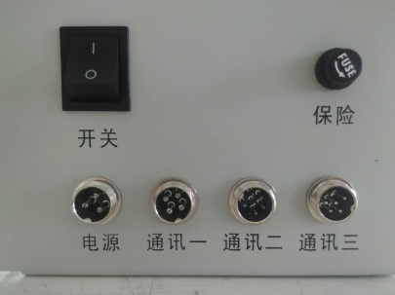
开关
电源接口 预留 外接屏接口
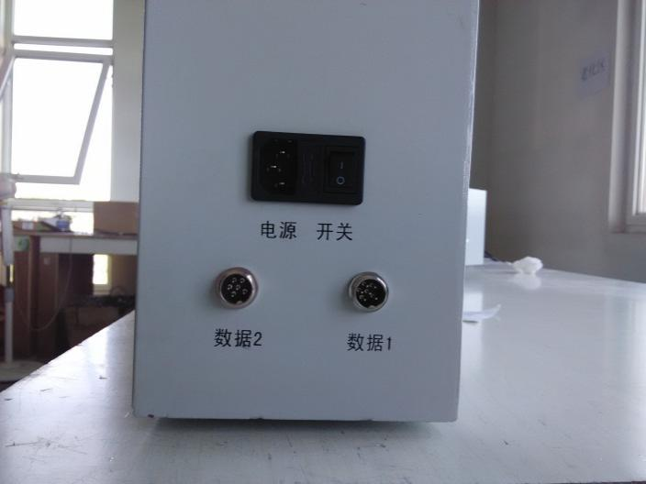
开关
电机控制接口 外接屏接口
图3 外设接口

设备的外壳上装有液晶屏1块，液晶屏的面膜上有系统设置需要的按键。如需远距离观察测量数据，可配置数码管外接显示屏1块，外接屏的数据最大传输距离30m。我公司标准配置3m数据线，如需其他长度的线缆可在订货时订购。

六、设备安装

6.1 安装位置
本仪器可应用于板材生产线，安装时在保证设备安全的前提下尽量靠近出板口，可以在较短的时间内获得测量值，有利于设备电机转速的调节，获得较好的调节效果。

6.2安装方法
- 打开包装，检查仪器及附件是否齐全。
- 为保证测量的准确性，底座应安装在坚实、平整的平面上；
- 分别连接底座和支杆、支杆和托板、测径仪和托板（如图4）；
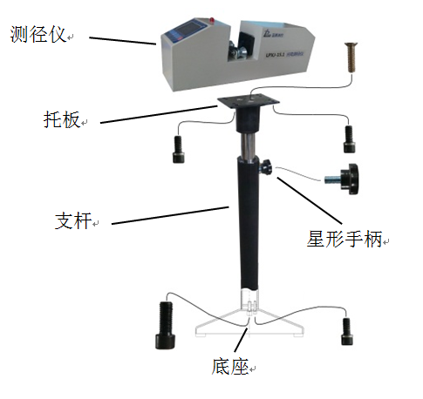
图4 设备安装示意图
- 松开星形手柄调节测径仪水平高度，使设备与被测工件平行，且被测工件垂直于两视窗的中心线并平行于底座上基准面。
- 连接外接屏、变频器。将航空插头插入机体上对应的接口（如图3）。
- 检查无误后，连接电源线，开机上电。

七、按键及工作界面的操作说明

7.1 操作说明
本设备采用触摸屏设计，在各界面下的操作详见7.2节。

7.2 界面操作

7.2.1 开机
电源检查无误后，按下开关，上电开机。进入主界面，如图5。

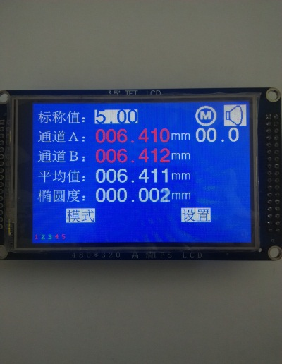
设置按键
报警指示
工作模式
调节电压
型号
测量值
模式切换按键
图5 主界面
说明：
主界面中包含标称值（型号）、工作模式、报警指示、测量值、调节电压、工作模式切换键和设置键。
“型号” 当前要测量的工件的标称尺寸，如果工件的标称值有变化，可点击“型号”后面的数值，进入“型号设置”界面进行修改，详见7.3。
“工作模式”指示设备对电机转速的控制方式，分为“手动模式”和“自动模式”。手动模式时，输出电压与输入的电位器电压相同；自动模式时，输出电压是在电位器电压的基础上再累加一个设备内部的调节电压。详见第九章PID调节。
“报警指示”用来指示报警的开关状态，表示关闭报警，测量值超差时告警灯和蜂鸣器都不动作；表示打开报警，测量值超差时告警灯亮，蜂鸣器响。按“报警指示”图标，可以打开和关闭报警。
“调节电压”用来指示本设备的调节电压。注意，调节电压的值与设备实际输出的值并不相等，只是用来指示调节电压的值。设备实际输出电压Vout=Vin+调节电压的值。
“测量值”是设备测量被测工件并经过计算后得到的值，当测量值在公差范围内用绿色表示数值，当测量值超出公差时用红色表示测量值。
“模式”按键，设备“手动模式”和“自动模式”切换按键。详见7.2.2模式切换。
“设置”按键，进行设备系统参数的编辑和修改，详见7.2.3系统设置。

7.2.2 模式切换
在主界面下按“模式”按键，设备在自动和手动模式间切换（如图6）。
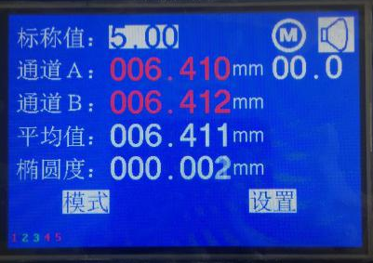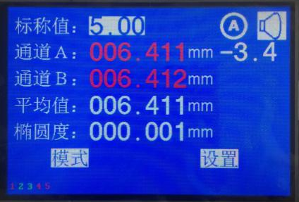
图6 工作模式切换
“自动模式”下，设备将按照测量值和标准值之间的差值，通过输出的电压控制变频器对电机的转速进行自动调节，达到自动调节的目的。
“手动模式”下，电压输出与输入保持一致，不再进行自动调节。
实例：
- 在“手动模式”下，设置好产品型号和上下偏差值；
- 调节外部电位器，观察测量值，使测量值接近标称值；
- 按“模式”键，设备从“手动模式”切换到“自动模式”，设备根据测量值调节电机转速，使测量值保持在标称值附近；
- 若想返回到“手动模式”，按“模式”键。

7.2.3 系统设置
在主工作界面下，按“设置”键，进入“系统设置”和“设备参数”的选择界面（如图7）。
按“系统设置”键，进入“数据编辑”界面，默认密码1000（如图8）。
输入正确的密码，则进入“系统设置”或“设备参数”界面（“A通道系数”和“B通道系数”为厂家配置，不对用户开放）。
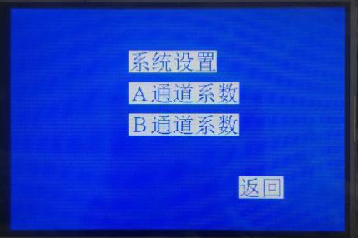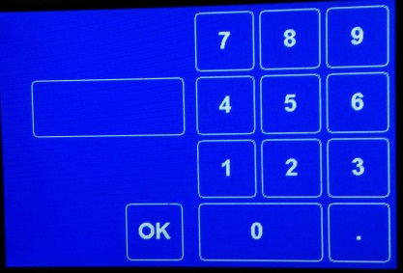
图7 设置选择 图8数据编辑
进入“系统设置”后，显示参数列表，界面如下图所示：
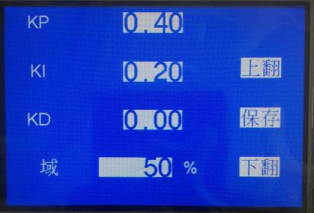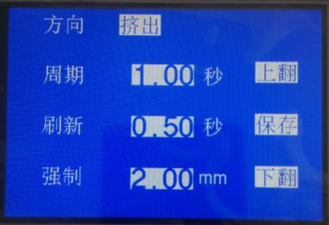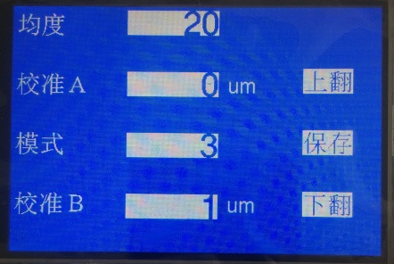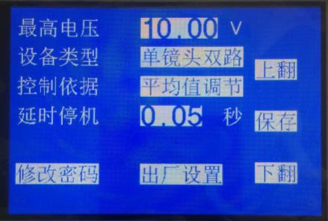
图9 系统参数列表
各主要功能含义如下：
- KP：比例系数 默认值为：0.4 经验范围：0.2~0.6
- Ki：积分系数 默认值为：0.2 经验范围：0.2~0.5
- Kd：微分系数 默认值为：0.0
- 域（PID）：标准线径的正负百分比，在此范围内可以进行PID调节，超出范围则停止调节变频器。
- 极性：控制挤出或牵引电机。
- 周期：PID调整过程中的每次调节的时间间隔。
- 刷新：显示测量数据的周期。
- 强制：当相邻两次测量数据的差大于该值时，为即时刷新(此时“刷新”数值将被忽略)。
- 均度：为累加数据取平均的除数。
- 校准A/B：为测量数据进行人为增减。
- 模式：设置显示精度，1-0.1mm 2-0.01mm 3-0.001mm。
- 延时停机：在自动模式下生产时，测量值超出设定时间后，认为断线，输出电压变为-10V。
- （注）延时停机后，当测量数据恢复到非0值时，应该把模式切到手动然后再切到自动，否则会影响调节。
- 修改密码：修改进入“系统设置”时候的密码项，初始密码：1000。
- 恢复出厂设置：初始设置，运行该项，所有“系统设置”数据将恢复为默认设置。
- 设备类型：根据设备的硬件配置选择设备的类型，如果选择与硬件不符，可能引起设备不能正常工作。
- 控制依据：当选择连接变频器用自动方式控制电机转速时，双路设备中有A/B通道和平均值三个数据都可以作为调节的依据，根据实际情况选择一个，系统默认为平均值调节。
- 保存：使更改选项生效。
在“系统参数列表”中要修改某一个参数时，按对应的数值即可进入“数据编辑”界面。
在数据编辑界面中输入相应的数据，按“OK”确认，如果输入错误的数据，点击数据编辑显示框擦除数据，重新编辑。

7.2.4 校准
该参数用于确定正常测量状态下，显示数据（实测外径）的修正量。
该参数主要用于修正由于某种原因引起的测量值偏差（如线缆带水、冷却收缩、受热膨胀等）。
对测量结果加或减一个常数，因此该修正不具有普遍适用性，必须对不同的规格单独进行。
步骤：
- 主界面下，将被测物放在导轮上，显示当前测量值；
- 进入“系统设置”中选择“校正”选项，如图10。
图10 校准选项
- 按“校正”数值进入该选项，如图11。
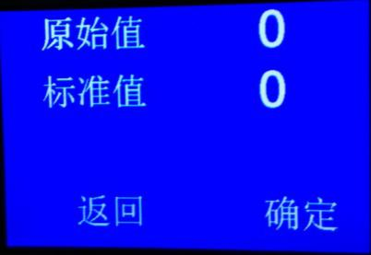
图11 校正界面
- 再次按“标准值”数值，切换到数据编辑界面；
- 编辑数据后按“OK”键，退出编辑模式；
- 按“确认”键设备自动计算出偏差值，并保存到设备中。同时界面返回到参数选择的界面；
- 按“保存”键存储参数并退出。

7.2.5设备参数
系厂家设置，不对用户开放，说明略。

7.3 “型号”键的功能和使用。
在主测量界面下，按“型号”键，进入型号的选择和设置界面（如图12）。
点击对应项的数值可以修改数据。
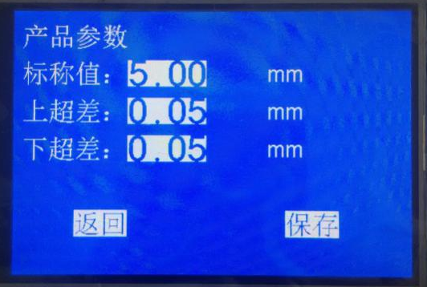
图12 产品参数设置
按“返回”键返回到主界面，设置的参数本次有效，重启后不保留
按“保存”键保存退出，已经设置的产品型号下次开机保留。

7.4 外接屏
本仪器可以选配一个外接数码管显示屏，可以在远端观察测量数据。
当最高为闪烁时为手动模式，不闪烁时为自动模式。
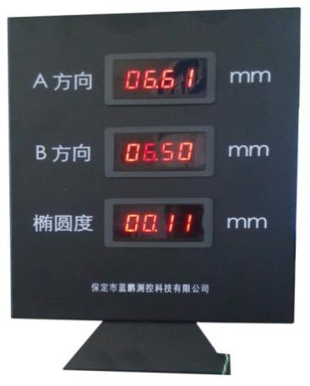
图13 外接屏

八、数据输出格式
本仪器自带RS422接口输出测量数据，可连接外接数码管屏或上位机，当连接上位机时，通过配套的软件可以实现测量数据的图形化显示、存储和历史记录查询。

8.1 硬件连接
波特率：115200（可定制其它波特率）。
线序 | 1 | 2 | 3 | 4 | 5 | 6
功能 | T+ | T- | R- | R+ | GND | 12V
线序表

8.2数据格式
名称 | Head_0 | Head_1 | Add | CMD | Len | Bytes | Sum_H | Sum_L
说明 | 0x7e | 0xa1 | 设备地址 | 指令字 | 数据长度 | 数据字节 | 和校验 | 和校验
说明：
数据采集卡发给主控卡的指令、主控卡发给上位机的指令集字段0x00~0x1F
命令字CMD | CMD说明 | Byte[0..7]格式
0x01 | 发送工作模式（自动/手动），在收到询问、有键按下、外接屏发过来要求改变模式的请求指令 | Byte[0]工作模式  0 – 不确定状态  1 - 手动  2 - 自动  其它 – 不确定状态
0x02 | 定时发送测量数据 | Byte[0] 显示分辨率  - 小数点后1位  - 小数点后2位  - 小数点后3位  其它，小数点后3位  Byte[1..4]线径字节数据

九、PID调节
本仪器具备PID调节功能，即根据实测值与设定标称值之间的偏差，来控制挤塑机螺杆转速或牵引机的转速，使实测值尽可能地接近标称值。

9.1 PID的概念
以线缆生产为例。在线缆的生产过程中，由于环境条件（如温度、电源电压等）的变化、机械震动（如牵引轮加工误差）和随机因素的影响，都会造成线径的变化。是用曲线记录仪记录的某电线生产线产品外径变化情况。从图14中可以看出，外径的变化可以分解成两个分量：
- 快速波动，其变化周期为零点几到几秒，幅度通常较小。如果快速波动的幅度很大，一般是由于生产线的设计不合理、加工精度不够或生产工艺有问题。
- 慢速漂移，其变化周期为几分钟到几小时，幅度可能较大。
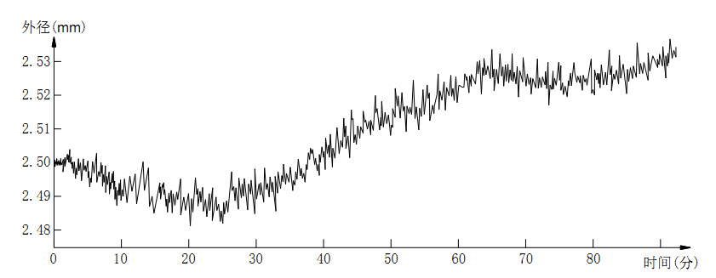
图14 某电线生产线产品外径变化情况
PID调节，就是利用在线测量仪器测量产品的外径，计算线径与设定标称值之间的偏差，通过调节器来控制挤塑机螺杆转速或牵引机的转速，使实际的线径尽可能地接近标称值。由于（1）从挤出机或牵引机的转速改变，到产品外径改变并达到稳定，需要一定的时间（约零点几到几秒）。（2）从挤出机头出线的外径发生改变，到它运行至测径仪处，也需要一定的时间（根据线速度及测径仪安装位置的不同，约为零点几到几十秒不等） 。因此，外径反馈控制系统具有时间滞后特征，其典型值为 1～10 秒。控制理论告诉我们，反馈控制不能消除或减小变化周期比系统的滞后时间更短的快速波动。因此，外径反馈控制的作用是消除慢速漂移。而快速波动应采用合理地设计生产设备、提高零部件的加工精度、优化生产工艺等方法解决。
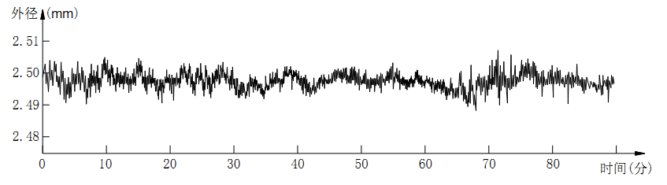
图15 采用PID控制后的产品外径变化情况
例如，如图15所示的生产线，采用外径反馈控制以后，其产品线径的变化明显改善。比较图14和图15可以看到，采用外径反馈控制以后，完全消除了外径的慢速漂移变化。产品线径的变化范围从原来的 0.05mm 以上，减小到±0.01mm 以内，大大提高了产品的质量。
对原来的生产线加上反馈控制，就是将原来的给定信号与测径仪的输出相加，形成新的控制电压，来控制挤出机或牵引机的转速。在外径反馈控制系统中，通常采用 PID调节器（即比例-积分-微分调节器）。PID控制系统的特性主要由比例系数 KP、积分系数KI和微分系数KD来确定。为了取得较好的控制效果，应恰当地选择三个系数。如果取得太小，则系统的响应速度太慢，反馈控制效果不好。如果取得太大，则会造成系统不稳定而发生震荡。

9.2 接线
本仪器可连接变频器或者电阻调速机实现电机调速，连接变频器时，变频器运行命令方式设定为用“端子控制”调节功能。频率设定选择端为AI1或者AI2(以ADT变频器为例)。接线如图16。
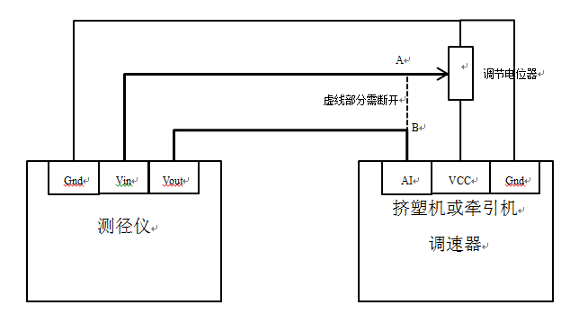
图16 接线方式1
若干变频器本身有AI1和AI2两个模拟量输入端且具备加法功能，则可以采用接线方式2，如图17。
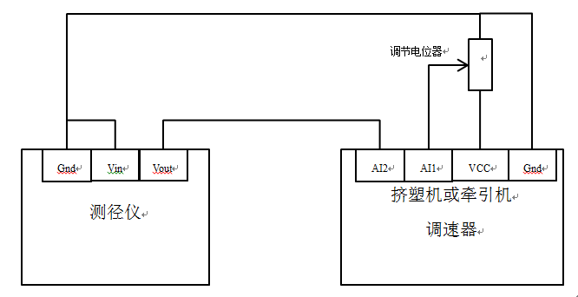
图17 接线方式2

9.3 线序
序号 | 1（黑） | 2（棕） | 3（蓝） | 4（空）
功能 | Vin | Vout | Gnd | 空
图18 线序图

9.4开关量接线
在设备开关和保险之间新增一个开关量输出，采用4芯航空插头，当测量数据超差时，输出一组常开或常闭的开关量。
序号 | 1 | 2 | 3 | 4
功能 | 常开触点 | 公共端 | 常闭触点 | 空

十、使用注意事项
1、3芯航空插头为电源输入，4芯航空插头为控制、6芯航空插头为数据输出；
2、控制电压输出可以通过手动调节电位器或自动模式下设备自动调节；
3、本仪器为精密仪器，防止剧烈震动，防止跌落；
4、保持测头前段镜片部分的清洁，可用软布擦拭，避免划伤；
5、防止水淋，防止水雾侵蚀；
6、非专业人员不得拆卸，尤其不得松动测头，否则会造成测量数据失真。

十一、售后服务
本仪器质保期一年，终身提供技术咨询服务。

图19
图19中的二维码主要售后服务，客户扫码注册提交关于设备的相关问题，例如设备安装、设备故障、设备调试等，以便于提供针对性技术咨询服务。（注：此二维码贴于设备上）

十二、包装清单
- 主机一台；
- 说明书、合格证、保修卡各一个；
- 3芯电源线一条，4芯控制线一条；
- 主机支架一个、内六角螺丝4条。
- 外接显示屏一个，6芯数据线一条（选配）；

